Тема: Восстановление деформированных предложений . Письмо слогов и слов с буквами Л, л.
Цель:
закрепить знание учащихся о связи предложений в тексте; продолжить работу над восстановлением деформированного текста;
развивать мышление, память, речь учащихся;
воспитывать аккуратность при работе в тетради, интерес к уроку; способствовать сохранению здоровьесберегающих компетностей.
Оборудование: индивидуальный материал для работы в группах; Дед Буквоед
Тип урока: закрепления знаний
Применяемые модули: Новые подходы в преподавании и обучении, обучение критическому мышлению, оценивание для обучения и оценивание обучения, преподавание и обучение в соответствии с возрастными особенностями учеников, управление и лидерство в обучении.
Ход урока
Организационный момент
Приветствие класса.. Создание кол-ой среды.
Опрос-разминка «Мозговой штурм» (Коллективная форма работы)
Актуализация опорных знаний
Минутка каллиграфии (Самостоятельная форма работы)
Прописи № 1, стр. 12, упр.2, 3
2. Диктант с взаимопроверкой в дополнительных тетрадях (Самостоятельная форма работы)
(сл.на доске спрятаны МАМА, АННА, ЛОТ, ТЫЛ.)
Сообщение темы и цели урока
- Сегодня на уроке у нас в гостях Дед Буквоед, которому мы покажем своё умение связывать предложения в тексте, продолжим работу над деформированным текстом, почитаем ему, повеселим его нашими разминками.
- Ребята, дедушка хочет посмотреть как вы умеете работать по два человека, умеете ли вы помогать друг другу.
Раб.в парах У Нины ноты. У Антона ноты. У Инны томаты.
У | Нины | ноты | .
У | Антона | ноты | .
У | Инны | томаты | .

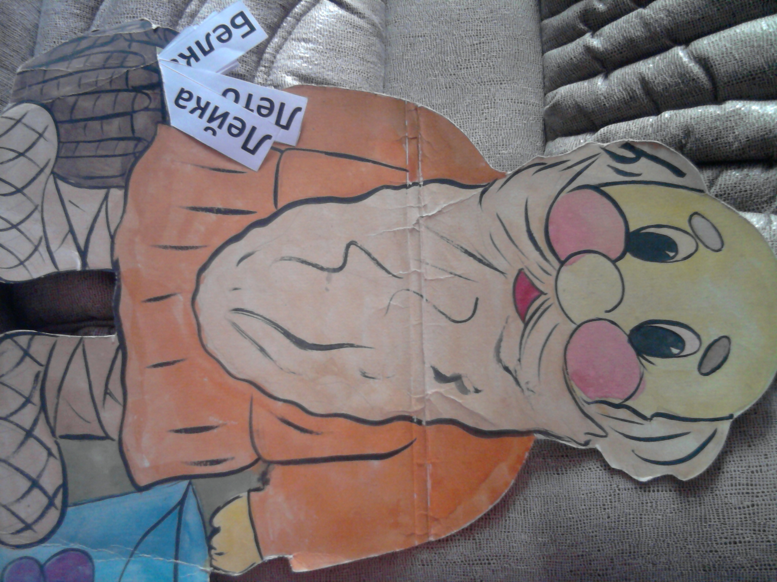 Закрепление и обобщение знаний учащихся
- Дед буквоед принё в корзинке из леса слова, которые вы должны прочитать и составить с ними по предложению. Давайте послушаем, кто из вас составит самое длинное предложение, у кого будет больше слов?
Творческая работа. Составить предложение со словом

Лиса | лист | Ветер
Дом | Банан | Школа
Мел | ананас | Лето
Вода | Лимон | Белка
Рыба | малина | Лейка
конь | петух | нитки
- Самостоятельно составьте предложение с этими словами

Работа в группах: Сп.Букв. стр.30 упр.4 Придумай загадки на эти отгадки
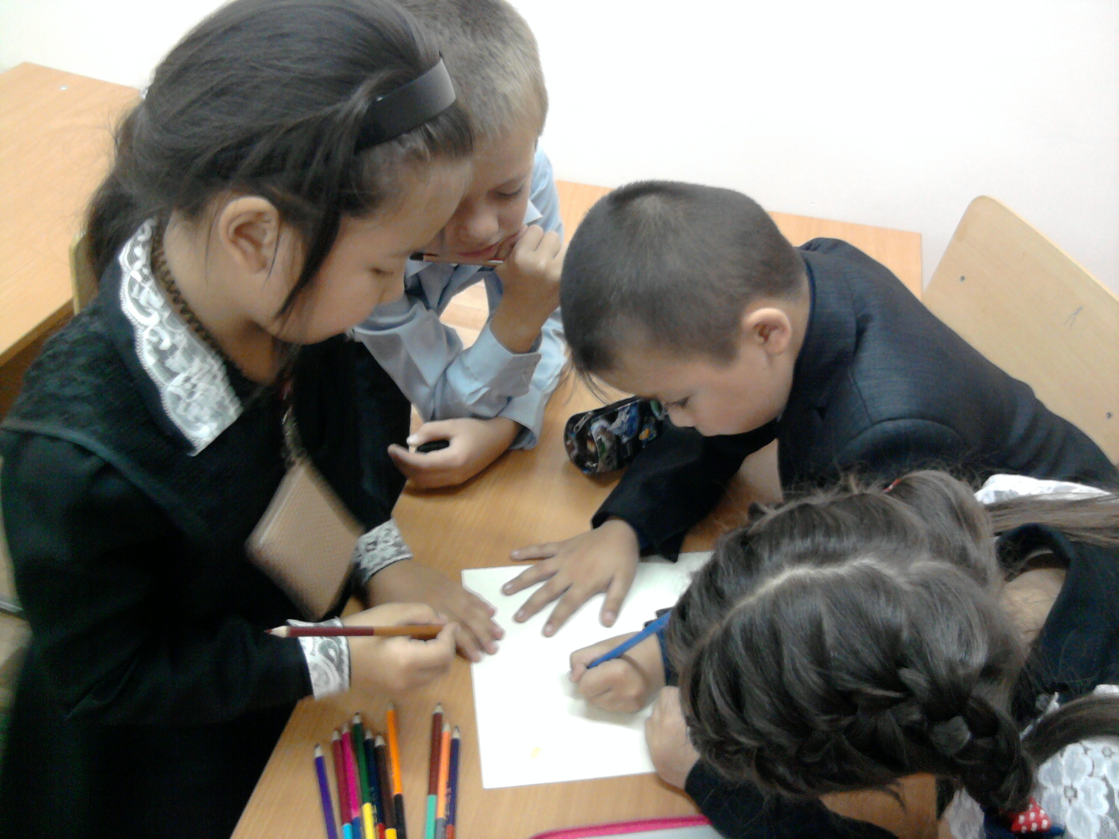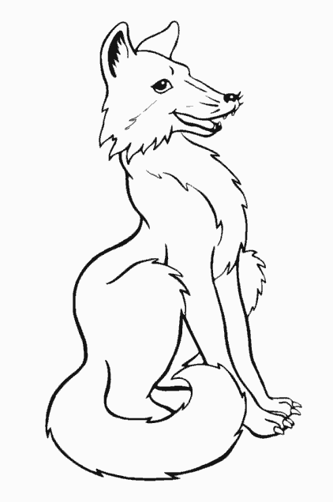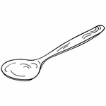

VI . Итог урока
1. Беседа по материалам урока
- Вот подошел к концу наш урок.
- Кто запомнил, чем мы занимались на уроке? (работали с деформированным текстом).
2. Оценивание. Если вы считаете, что очень хорошо работали, разукрасьте листок в зелёный цвет. Если не совсем довольны собой – жёлтым. Если вам не понравилась ваша работа – красным. Прикрепите всё листочки к дереву .

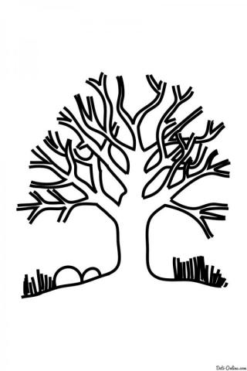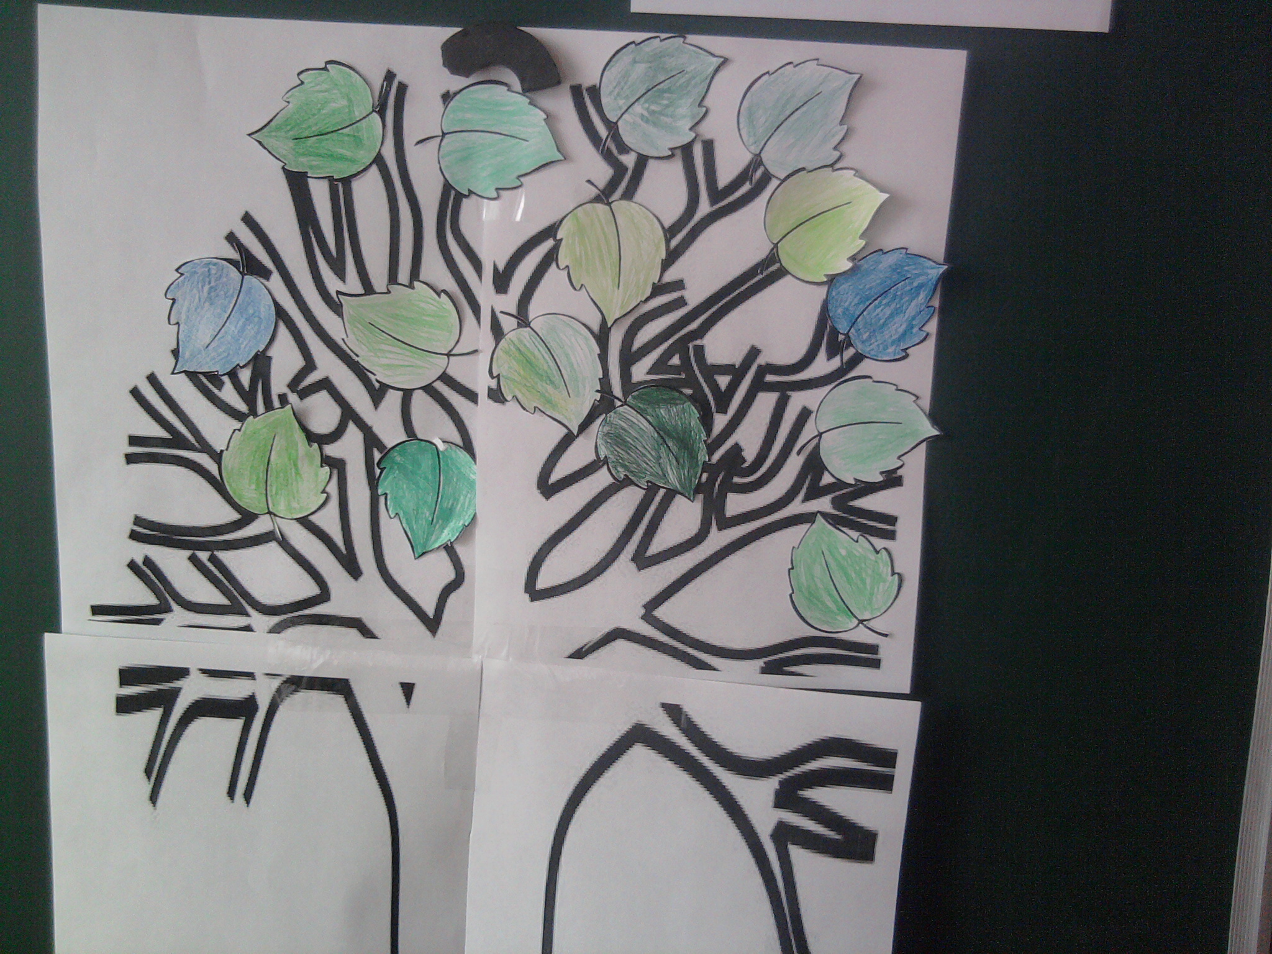

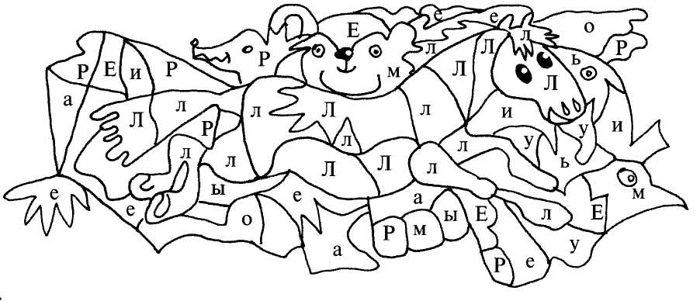

Лиса | лист | Ветер
Дом | Банан | Школа
Мел | ананас | Лето
Вода | Лимон | Белка
Рыба | малина | Лейка
конь | петух | нитки

